MPS Praktikum 3

Trung Thieu Quang – 771043

Viet Anh Müller - 1111510

1. Es soll eine Ampelsteuerung [1] realisiert werden, bei der in Nord-Süd-Richtung und OstWest-Richtung der Verkehr abwechselnd fließen soll:

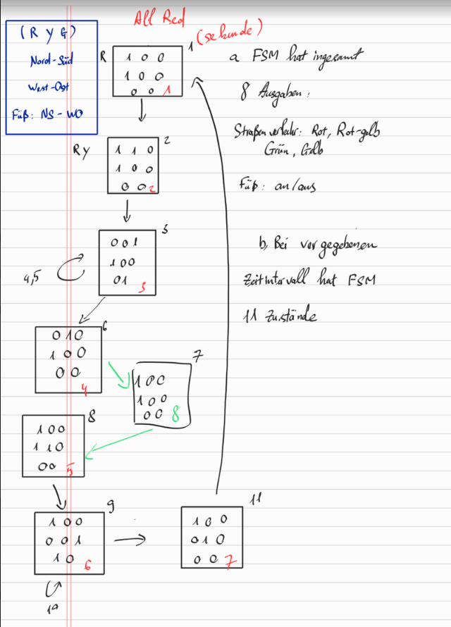

1. Planen Sie die effiziente Implementierung! Spart viel Code und mögliche Fehler!
   1. Alle wird in Hal.c und Hal.h geschrieben

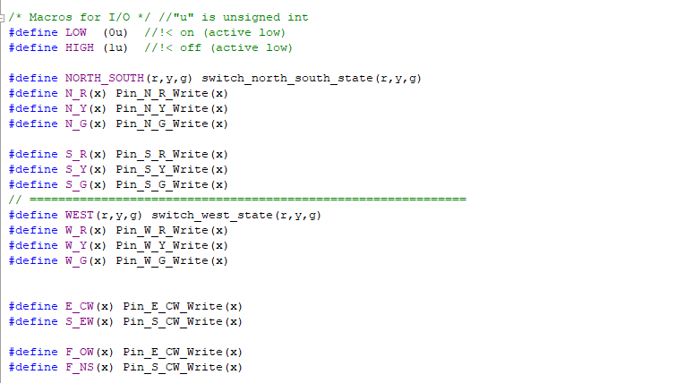

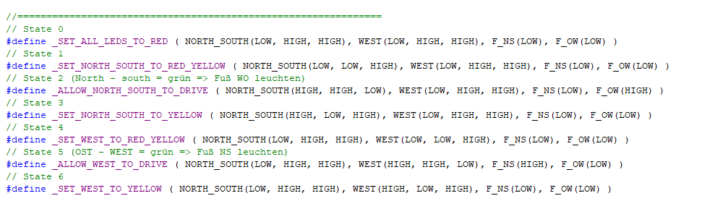

* 1. Nutzen Sie für den 1-Sekunden Zeit-Trigger die ISR aus Termin 2

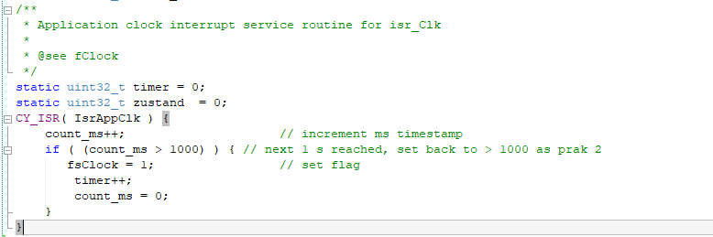

* 1. Planen Sie die FSM sorgfältig:
     1. Wie können der Zustand und die Übergänge im Programm dargestellt werden? (Wieviel gibt es?): Es gibt ingesamt 8 Zustands, die nicht von Zeit abweichen. Die Übergänge können wir in der Schleife schaffen
     2. Die Ausgaben können durch Macros und Funktionen geschafft werden

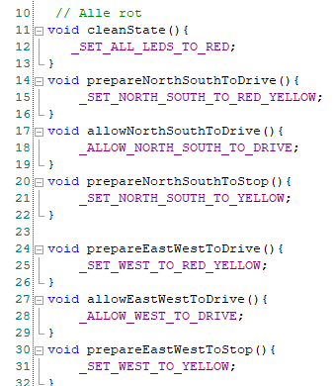

1. Starten Sie PSoC-Creator und laden Sie das Projekt Termin 3: MPS_W22_Prakt_3.

c. In diesem Praktikum verwirre ich mich ein bischen, da ich nicht weiß, ob ich den Verkehr nach Deutschland oder UK simuliert soll, hier habe ich allerdings nach Deutschland gebildet

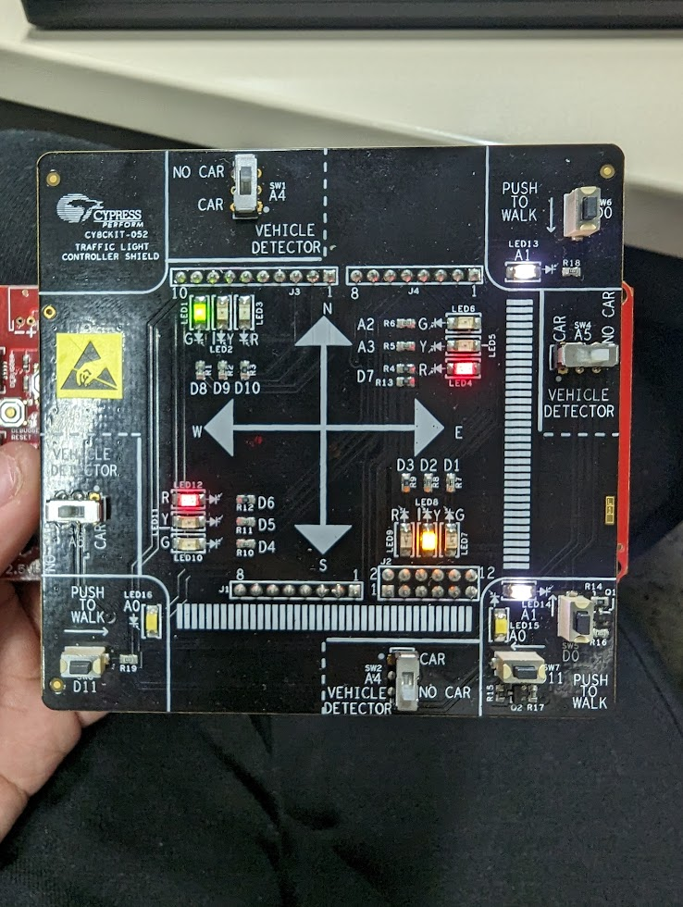

1. PWM: betrachten Sie TopDesign.cysch.
   1. Periode muss auf 999 eingestellt werden, um eine Wiederholung von etwa 10ms zu erreichen
   2. Hier schätze ich, dass mit dem Wert zwischen 0-800 wir die Helligkeit der gelben LED (east) verändern können

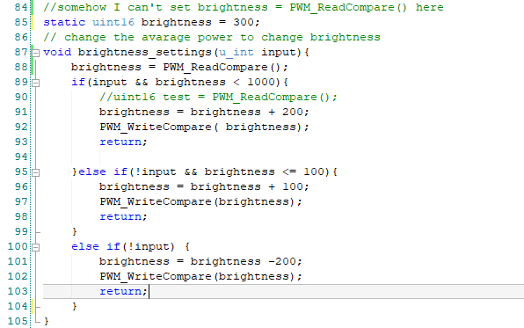

* 1. Verändern Sie die Helligkeit der LED über die Menusteuerung, z.B. ‘+‘ und ‘-‘

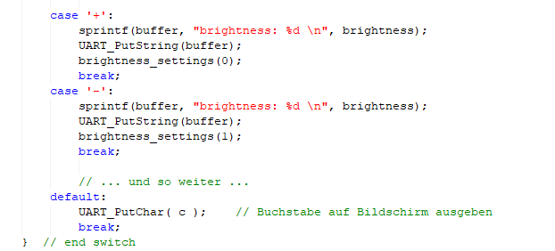

1. Erweiterungen
   1. …
   2. Fußgängeranforderung Pin_E_CW über ISR aus Termin 2: Bei Drücken des Buttons (D11 auf dem Board) sollen die Fußgänger schneller weiß bekommen oder länger weiß erhalten.

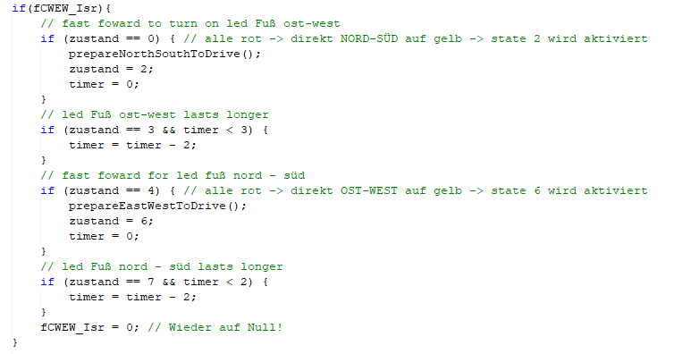

* 1. Die rote LED an einem zweiten PWM-Kanal anschließen

